Ionica Madalina Cristina, 332AB, Tema 2

In primul caz (`start) pornesc prin a-mi marca pozitita de start, cu cele doua pozitii date de start. Urmeaza sa imi stabilesc prima directie de deplasare, iar eu aleg ca pentru inceput sa imi setez directia in sus si sa ma deplasez in sus, inainte de a stabili cum fac pasii imi creez doua variabile auxiliare in care voi stoca pozitiile anterioare in eventualitatea cazului in care nu gasesc un 0 si trebuie sa ma intoc inapoi pentru a schimba directia, lucru pe care il fac in `testing_direction.

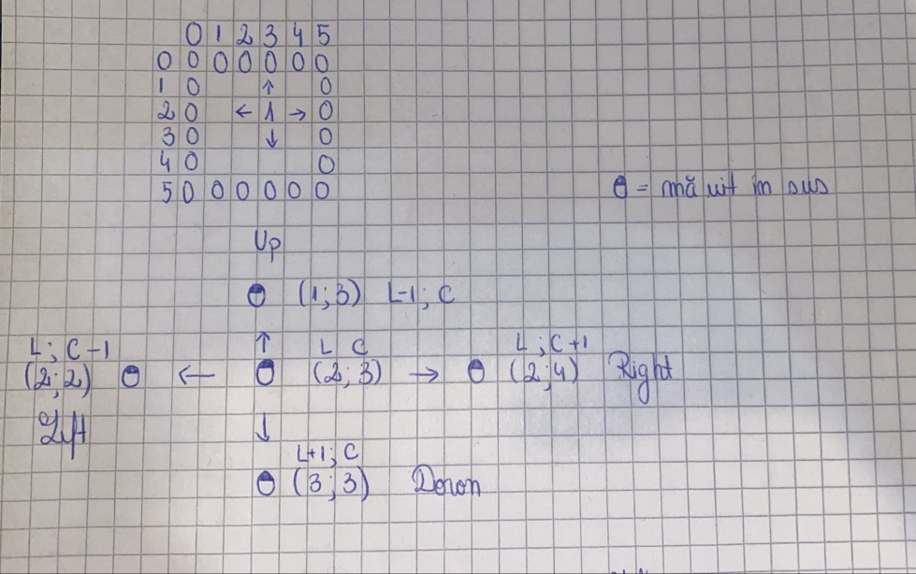

In cadrul lui `testing_direction, daca gasesc un 1 (perete) aleg sa ma reintorc si sa fac o rotatie de 90 de grade catre dreapta, lucru pe care il fac prin *direction = direction + 1;* pentru ca am observant ca directia se schimba, incrementand cu 1 cele 4 pozitii (up, right, down, left).

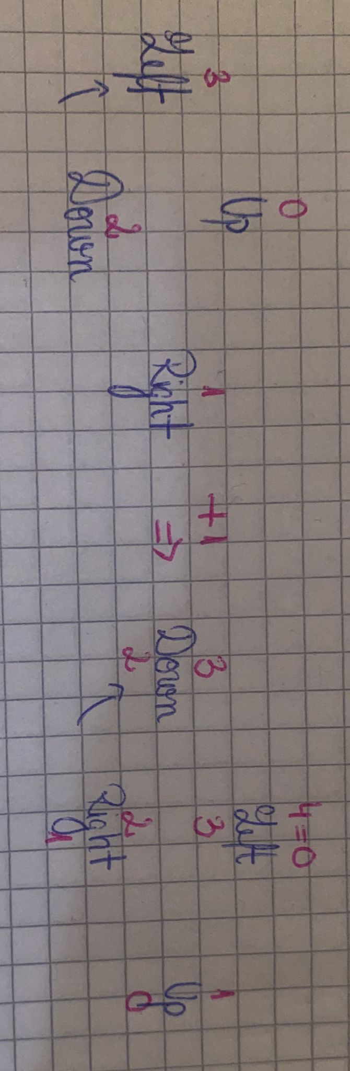

Altfel puteam sa fac un case in care fiecare stare lua valoarea corespunzatoare celeilalte dupa rotatie.

Continui prin a ma deplasa catre dreapata in starea `testing_right_direction (daca am spatiu, 0) , merg din nou pe principiul de a retine coordonatele anterioare si daca gasesc un perete, ma reintorc in punctele anterioare si incerc deplasarea cu directia inainte pe care o voi face similar cu starea `where_to_go in `testing_up_direction. Pasii pe care ii fac in deplasarea catre dreapta i-am stabilit similar cu cei din prima poza unde am ales directia inainte, schimband aici directia cu dreapta si am scazut/crescut 1 din coordonata liniei si a coloanei.

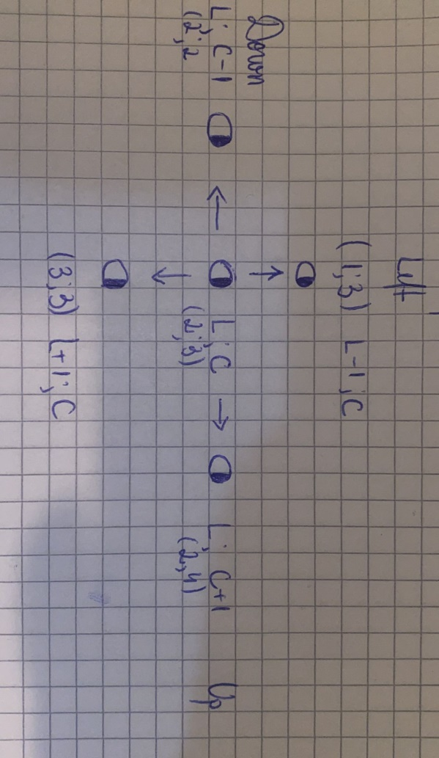

Dupa `testing_right_direction voi testa daca intalnesc sau nu perete. In cazul in care am 0, fac o rotatie spre dreapta de 90 grade incat si directia sa corespunda deplasarii spre dreapta, altfel ma intorc in coordonatele salvate si incerc sa ma deplasez inainte.

`testing_up_direction este similar cu `where_to_go, numai ca ma trimite in starea in care verific daca in directia noii deplasari gasesc un zid sau nu. Daca nu gasesc zid, marchez pozitia si trec in starea `decision unde verific daca pot iesi sau nu. In cazul in care gasesc zid, fac o rotatie de 180 (daca pentru 90 am avut direction +1, pentru 180 am +2) si reiau starile anterioare.

Ultima stare este cea finala, care imi face done=1, dupa ce anterior am verificat ca sunt la iesirea labirintului.